Задача:

Напишите ИИ для противника используя BhvTree (достаточно нарисовать схему, реализация в каком-либо из движков не требуется).

Солдат - сущность, которая может стрелять, отправиться в указанную точку и ждать.

Солдат проводит патруль по зацикленному маршруту по точкам А и Б

По прибытии на точку солдат останавливается на 5 минут в ожидании врага. Если за 5 минут враг не появился, солдат идет на следующую точку.

Если враг обнаружен, солдат стреляет в него с паузой в 1 секунду между каждым выстрелом

Решение:

При реализации данного задания появилось несколько вопросов:

1) Солдат обнаруживает врага только в местах ожидания врага или может обнаружить также и на пути?

2) Если может обнаружить и на пути, то после завершения боя он идет на точку, на которую изначально шел или то действие отменяется, и он идет снова в точку, из которой вышел.

Было принято решение реализовать два дерева:

1) Где есть обнаружение на пути и прерывания действия движения в точку.

2) Обнаружение только в местах ожидания.

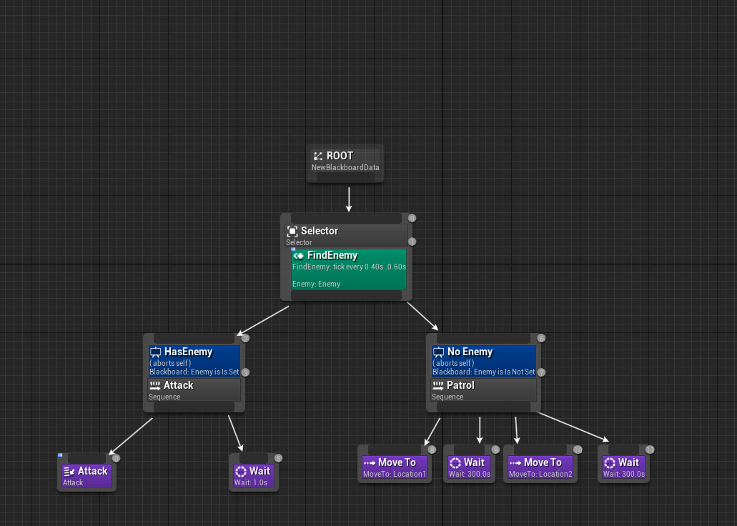

Где:

FindEnemy – сервис, который обращается к AIPerception и проверяет наличие противников в области видимости.

HasEnemy/NoEnemy – декораторы которые проверяют результат работы сервиса FindEnemy.

Attack – задача атаковать противника.

Wait – задача ожидания.

MoveTo – задача двигаться в указанную точку.

И

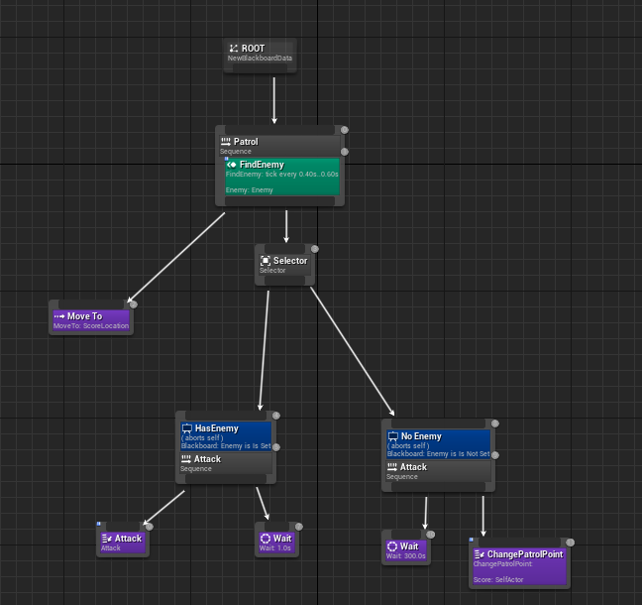

Где:

FindEnemy – сервис, который обращается к AIPerception и проверяет наличие противников в области видимости.

HasEnemy/NoEnemy – декораторы которые проверяют результат работы сервиса FindEnemy.

Attack – задача атаковать противника.

Wait – задача ожидания.

MoveTo – задача двигаться в указанную точку.

ChangePatrolPoint – задача смены точки патрулирования.

Благодаря декораторам, прерывание при обнаружении/потери противника происходит мгновенно, без ожидания выполнение предыдущих задач.

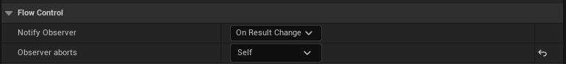

Также, прикладываются два видофайла с примерной работой данных деревеьв с уменьшенным временем ожидания в точке.